**ĐIỆN TOÁN ĐÁM MÂY (2)**

**Nhóm 7:**

* Phan Văn Bằng - 20IT490
* Nguyễn Thanh Lộc - 20IT747
* Lê Văn Phước - 20IT938
* Trần Nguyễn Minh Công - 20IT305
* Phan Văn Lai - 20IT1028

**Đề tài:** Write a NodeJS + MongoDB + Vercel application with at atleast 2 fucntions (Example add product and search products). Write a guide (step by step): how to deploy (put the website) to Vercel and connect to MongoDB.

# **I. Kết nối project Nodejs với MongoDB**

Đăng nhập / Đăng ký vào MongDB: <https://account.mongodb.com/account/login>

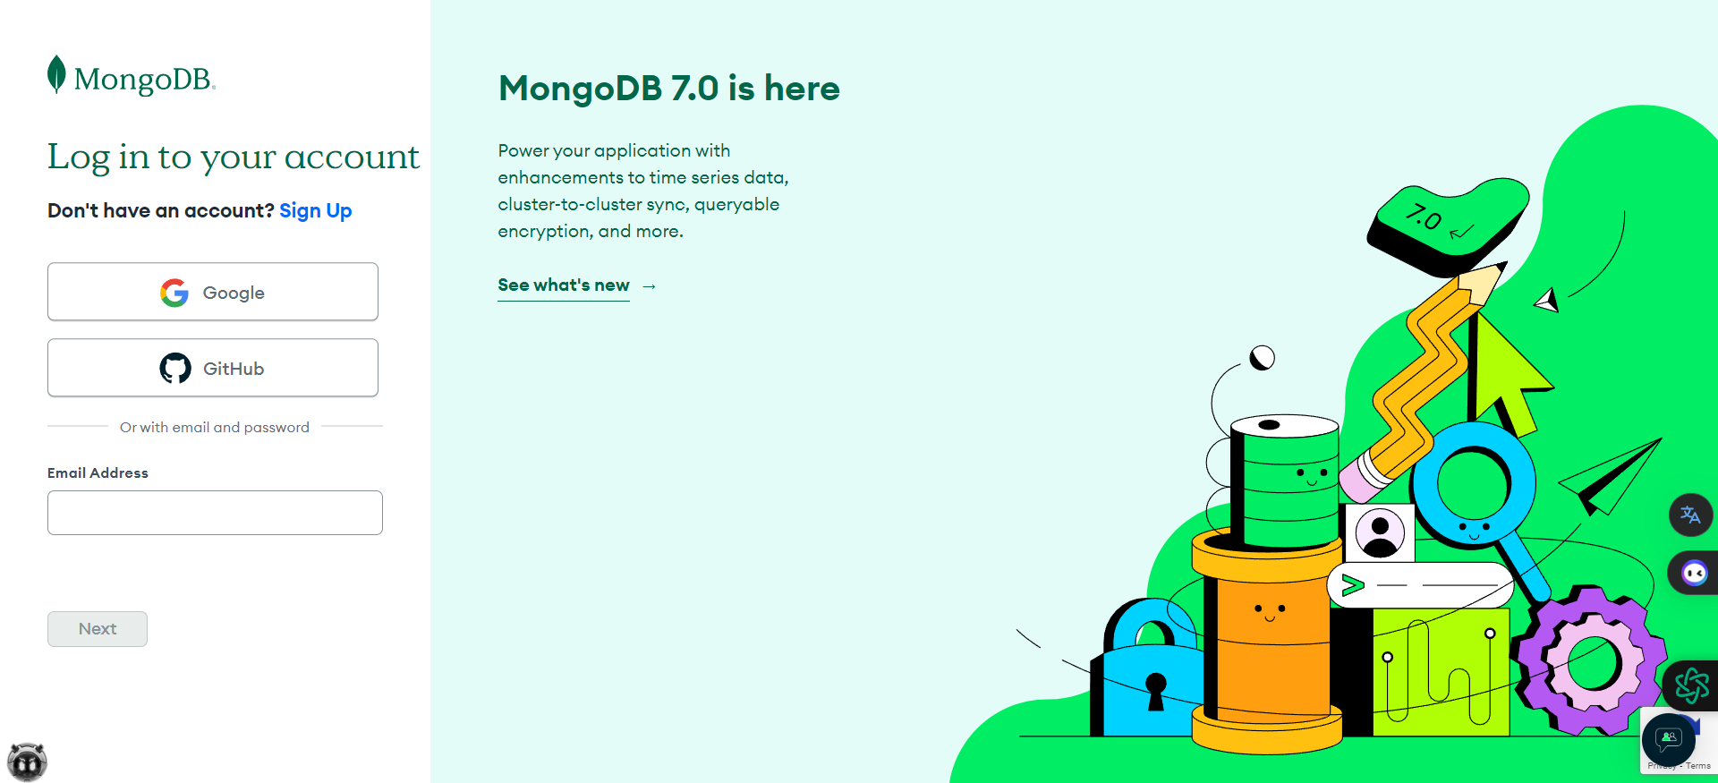

Tạo project mới, chọn New Project

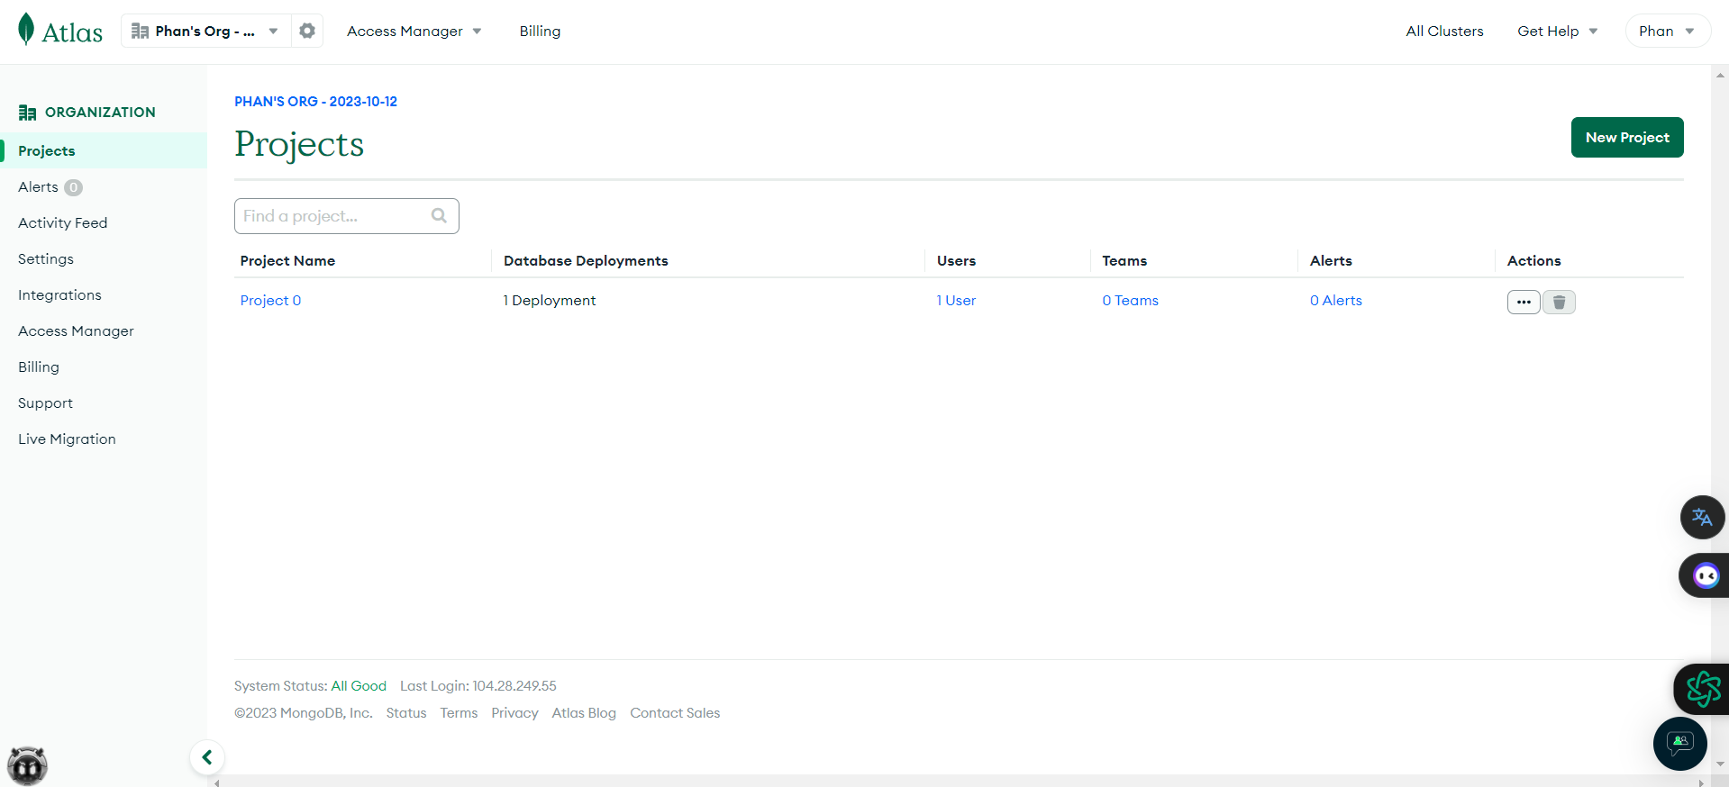

Đặt tên cho project (nodejs-mongodb-website-crud), chọn Next

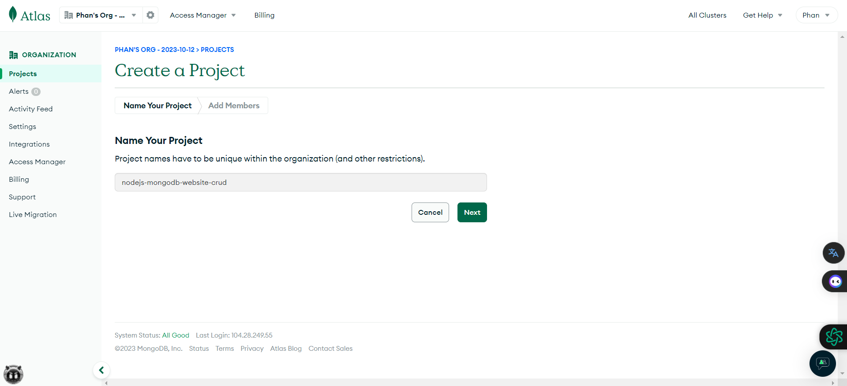

Tạo cloud để lưu dữ liệu, chọn Create

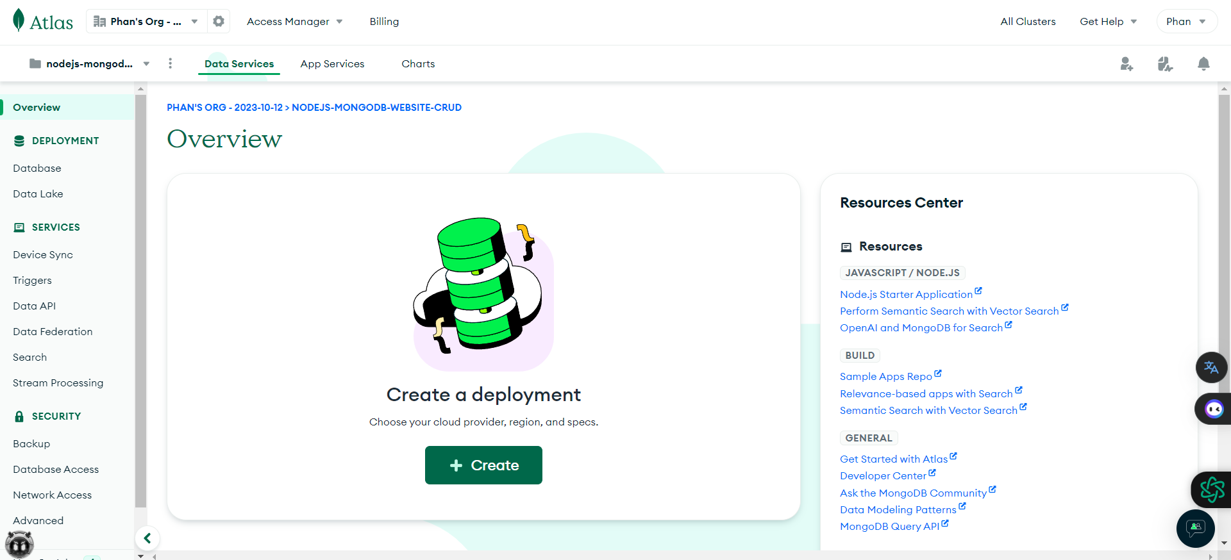

Chọn cloud free

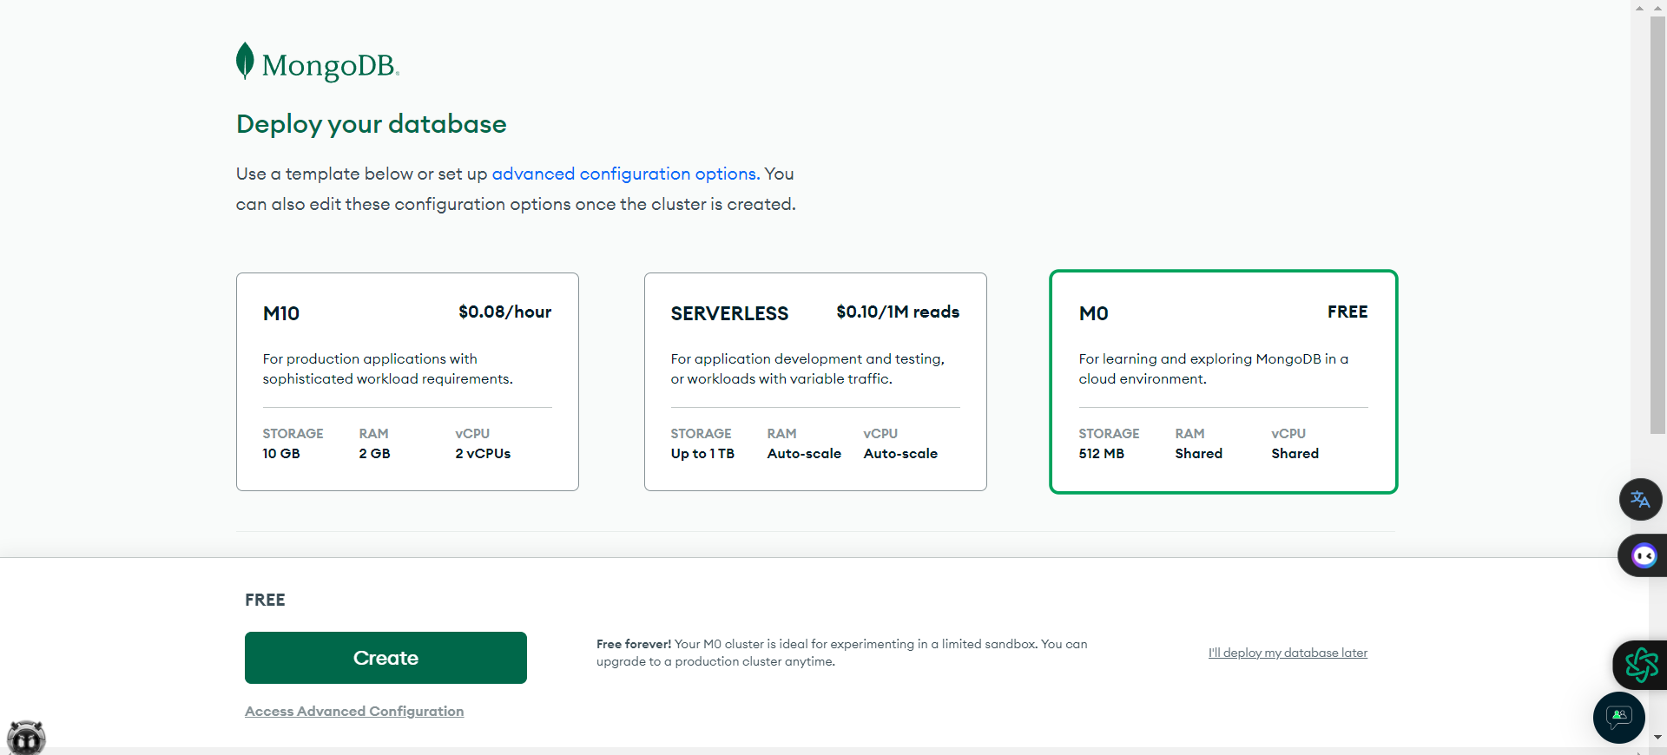

Tạo username và password cho database, nhập và chọn Create User

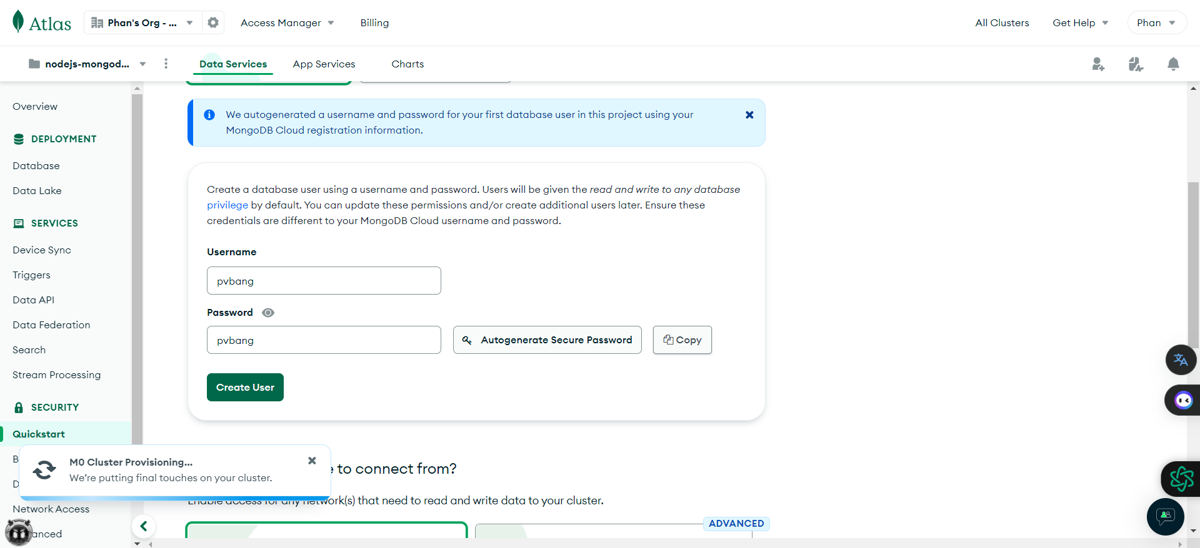

Thêm entry 0.0.0.0 để public connect của database, chọn Finish and Close

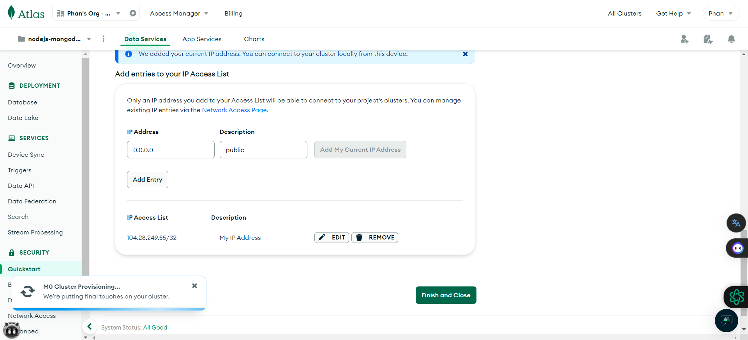

Kết nối vào database, nhấn Connect

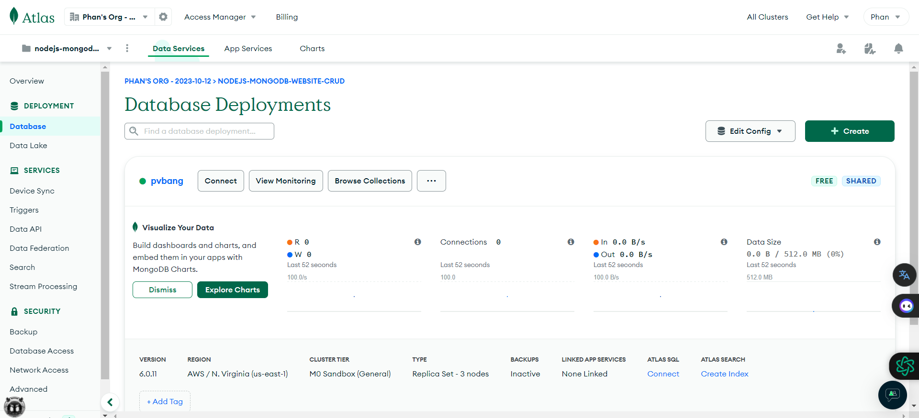

Chọn Drivers

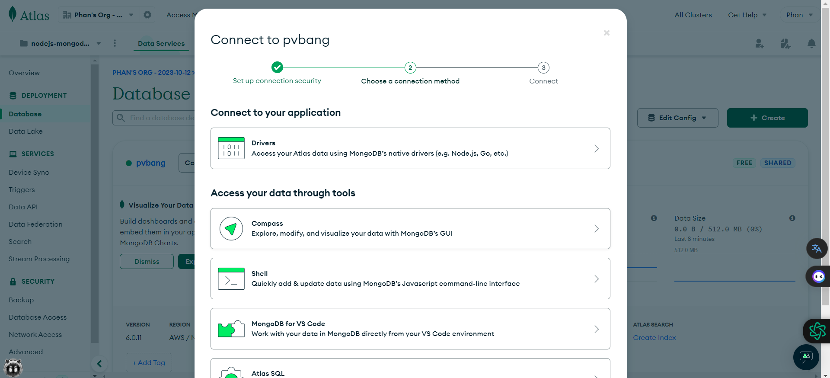

Chọn phiên bản nodejs và làm theo hướng dẫn

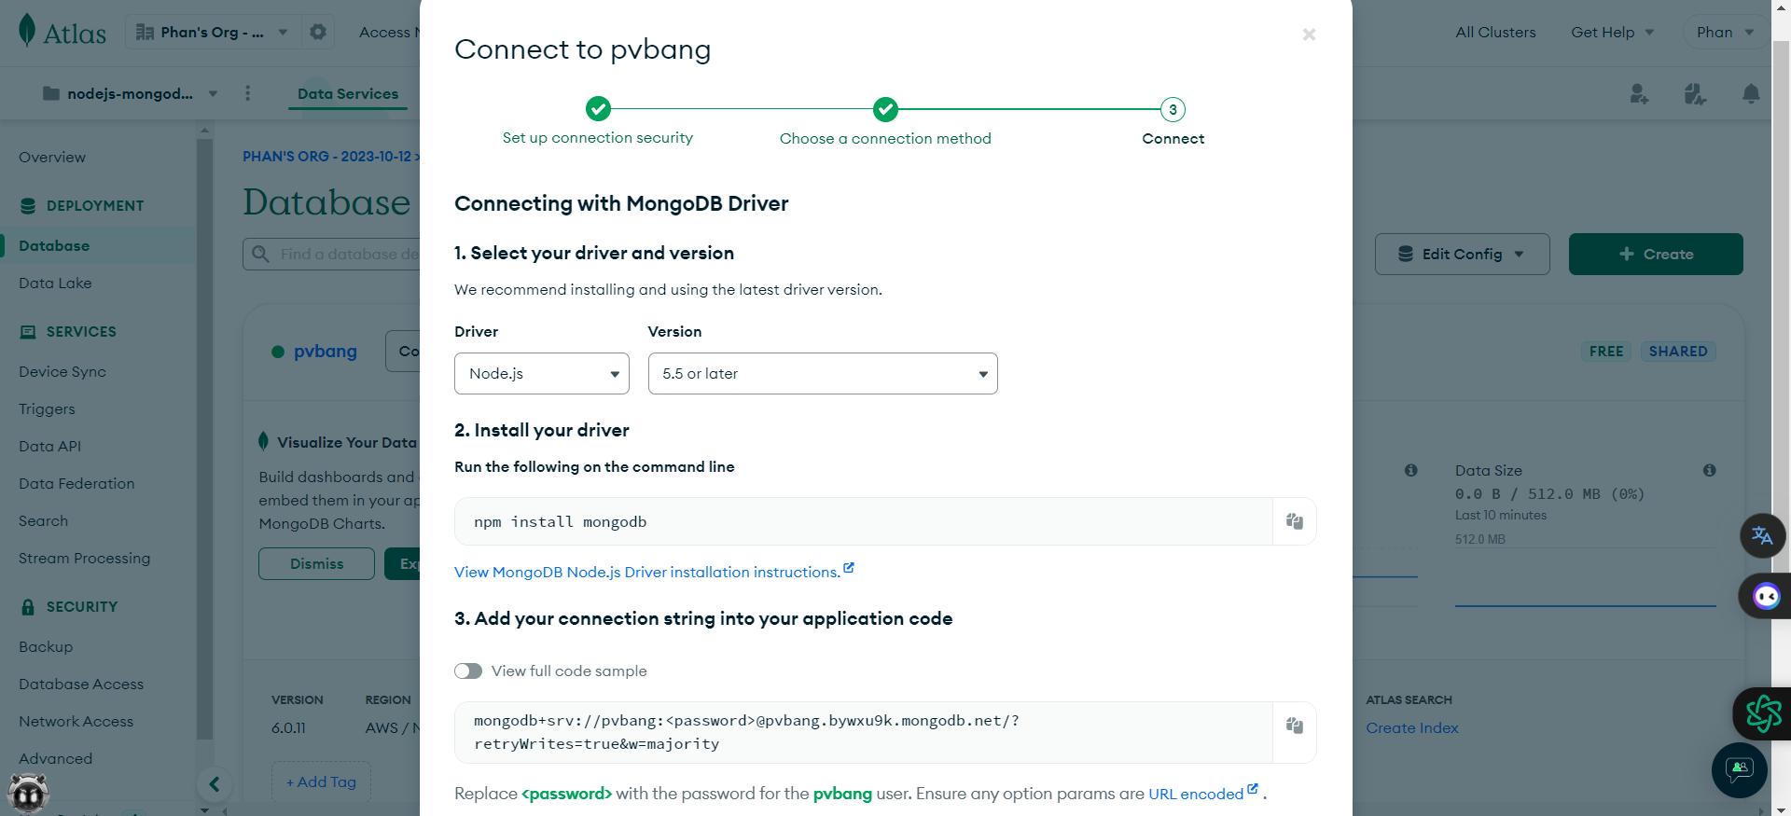

Cài đặt mongodb



Thêm code vào project (server.js)

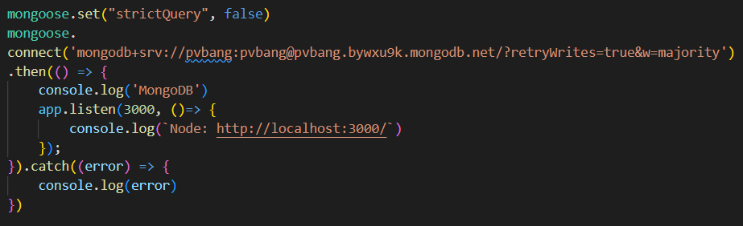

# **II. Deploy (đưa website) lên Vercel**

Tạo và cấu hình file vercel.json

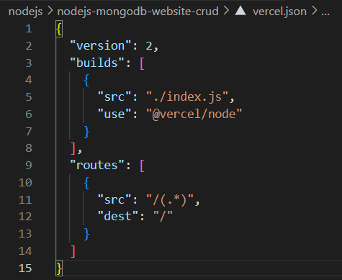

Cấu hình file package.json

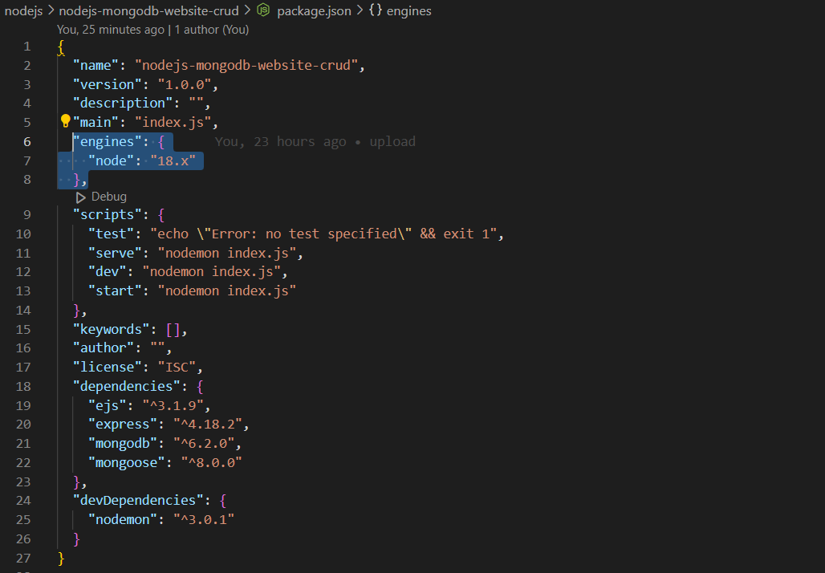

Upload project lên github









<https://github.com/pvbang/nodejs-mongodb-website-crud>

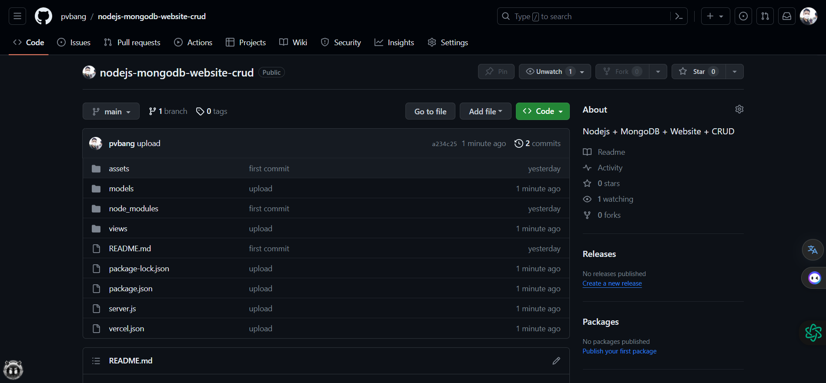

Truy cập vercel (<https://vercel.com/login>) và đăng nhập bằng github

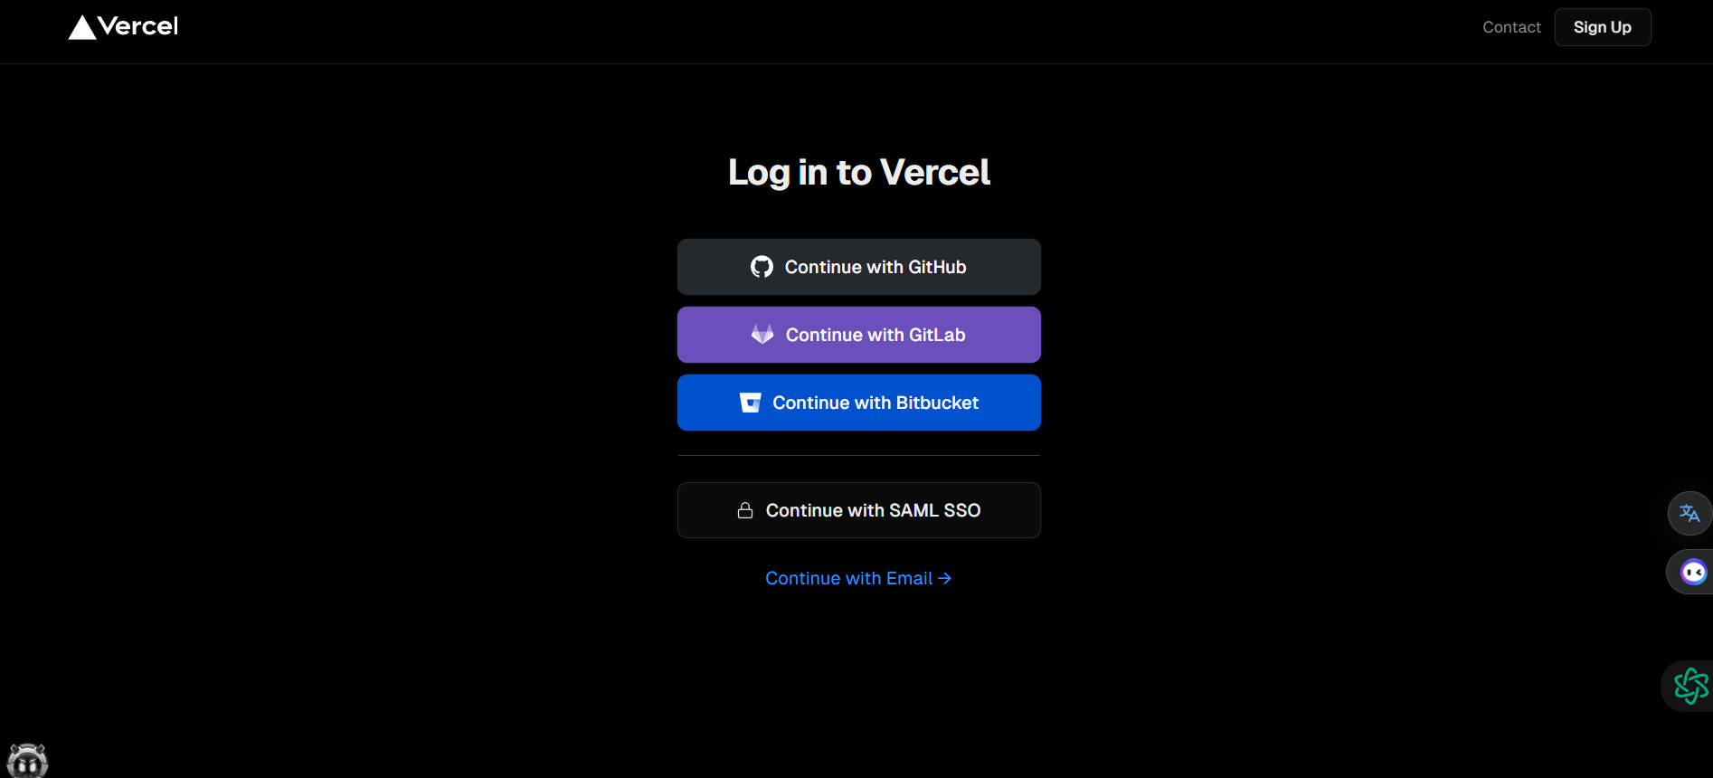

Thêm project mới, chọn Add New => Project

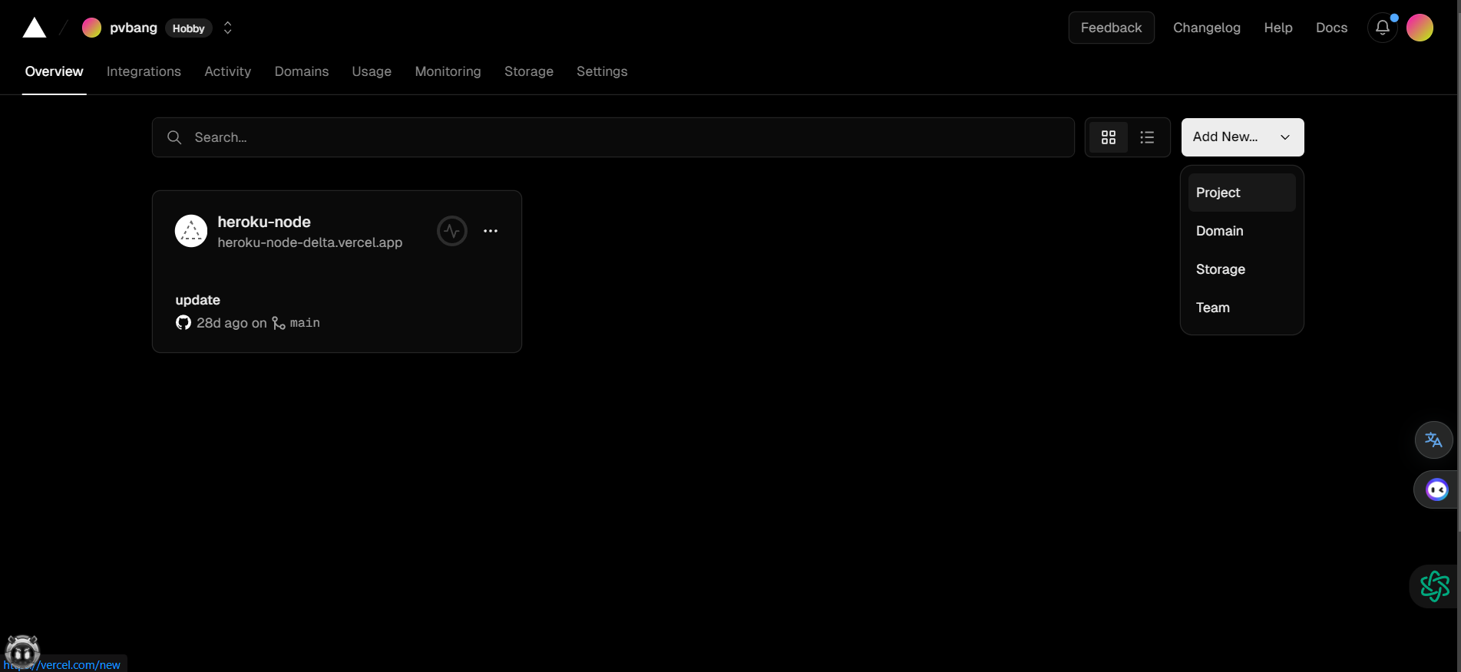

Import project từ github vừa upload, chọn Import

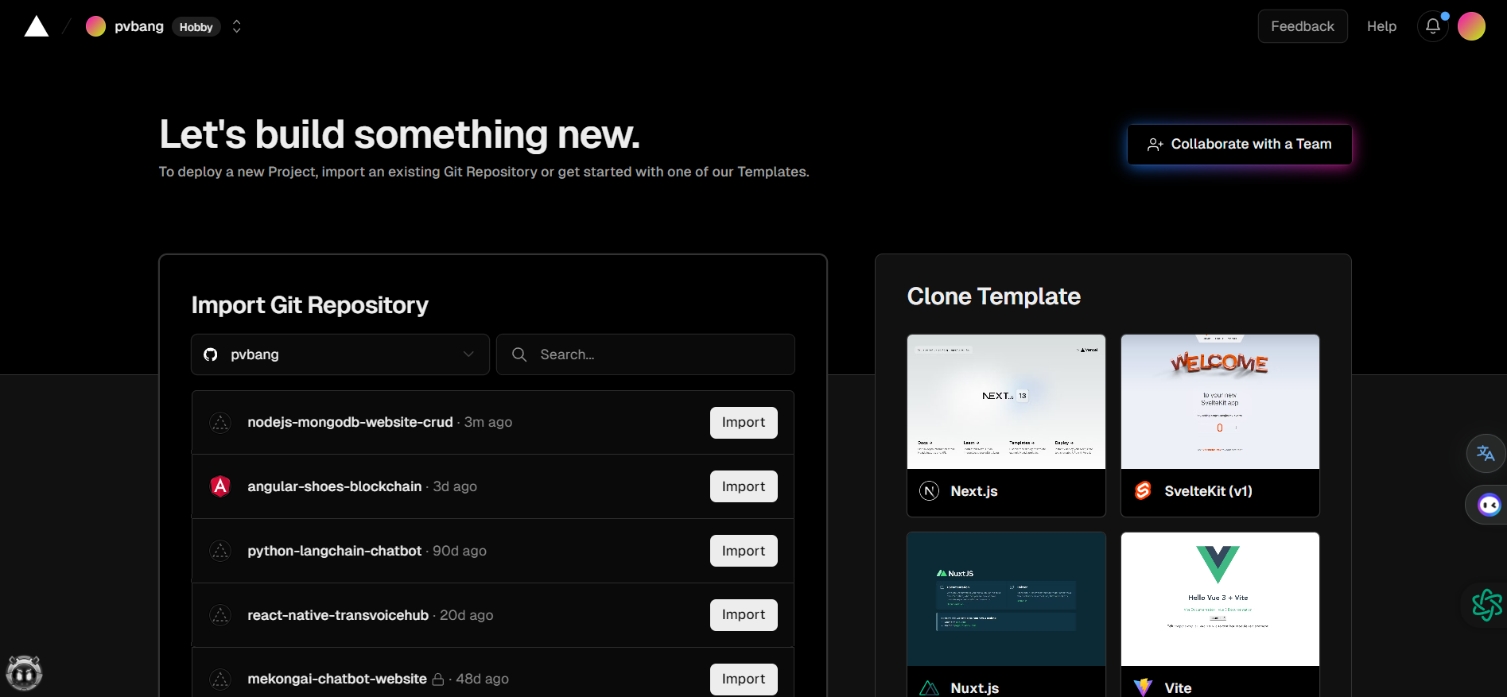

Nhấn nút Deploy

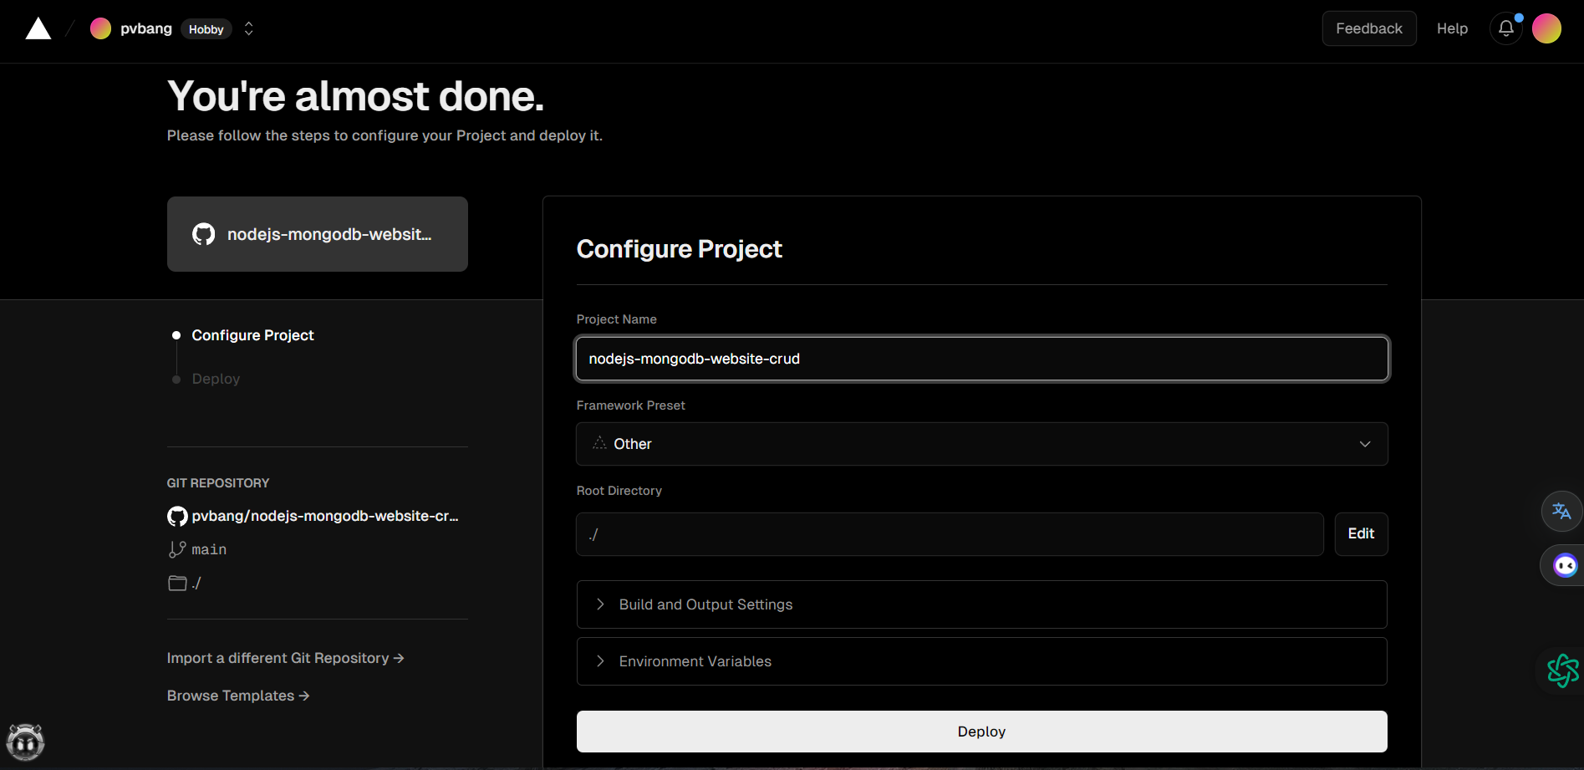

Chờ một lúc, chọn một trong các link để mở project

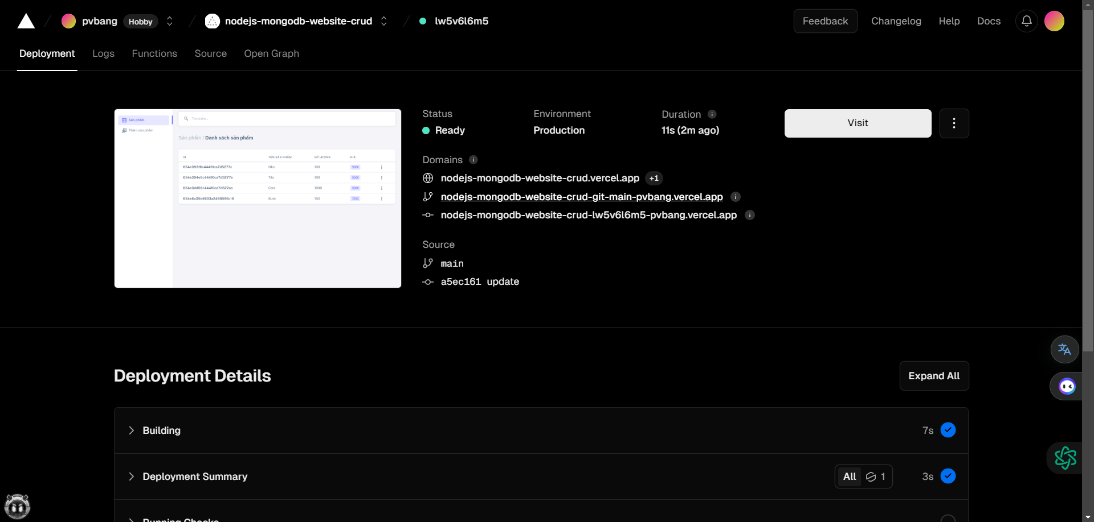

<https://nodejs-mongodb-website-crud-git-main-pvbang.vercel.app/>

Danh sách sản phẩm

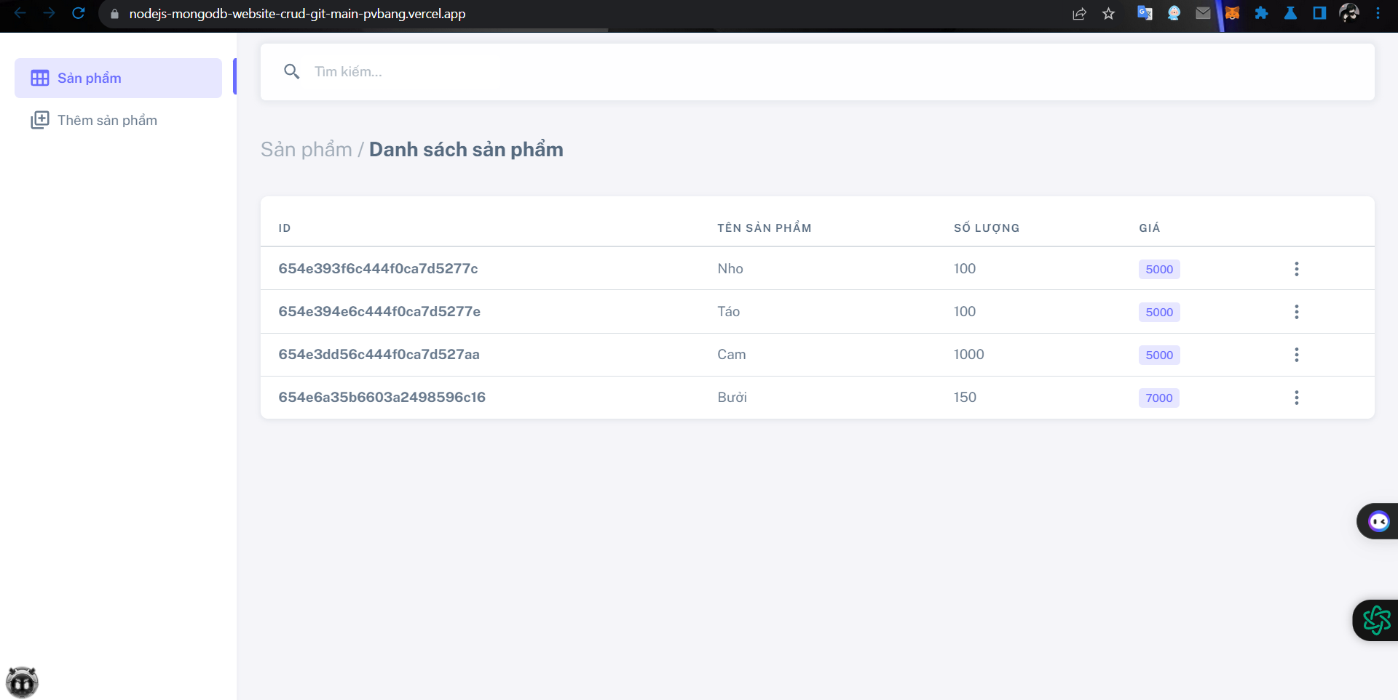

Thêm sản phẩm

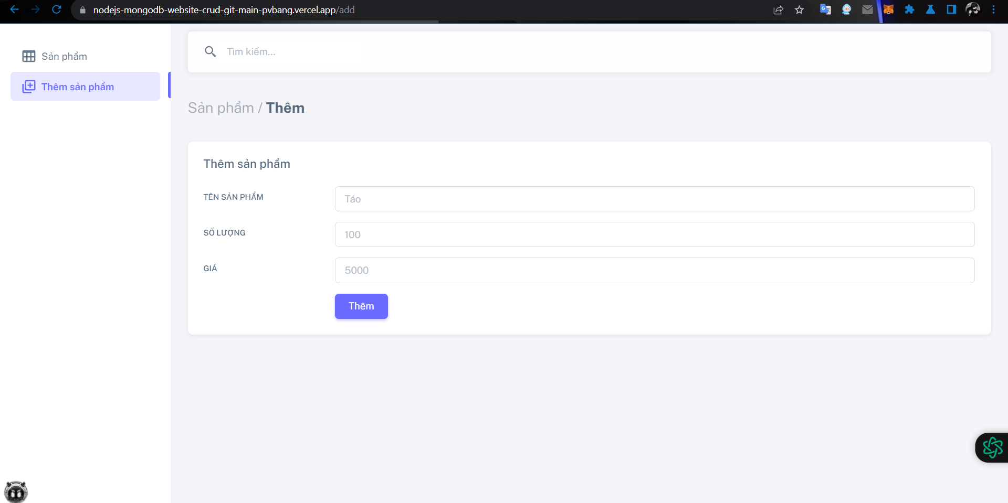

Sửa sản phẩm

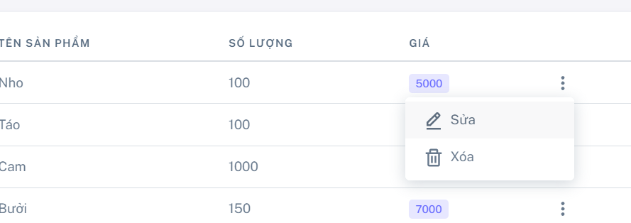

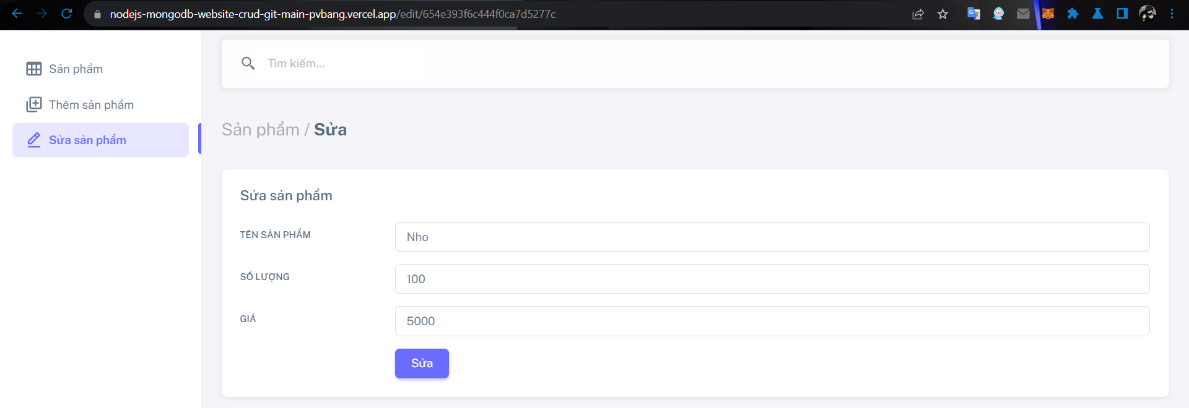

Xóa sản phẩm

